Wien, 21. Juli 2017

Zühlke: Mixed-Reality-Anwendung „HoloRepair“ für UX Design Award nominiert

Der Innovationsdienstleister Zühlke Engineering ist mit der neuartigen Mixed-Reality-Anwendung „HoloRepair“ für den User Experience Preis 2017 nominiert. Die Applikation unterstützt ausgebildete Servicetechniker bei der Reparatur industrieller Flurförderzeuge. Der Mitarbeiter wird dabei per HoloLens-Datenbrille schrittweise durch den gesamten Reparaturvorgang geleitet, indem Hologramme des „Digital Twins“ über den zu reparierenden Stapler projiziert werden. Eine weitere Hilfestellung erfolgt parallel per Sprachsteuerung. „Der Prototyp begeistert durch seine intuitive Benutzerführung und bereitet den Weg für effizientere Services vor“, erklärt UX-Expertin Ines Lindner, Lead Consultant User Experience von Zühlke Österreich.

Zu den zentralen Features der „HoloRepair“ Anwendung zählt einerseits die Verbindung digitaler Inhalte und Hologramme mit realen Objekten. Dabei visualisiert die App eine 3D-Serviceanleitung, bietet eine Fotofunktion innerhalb der Applikation und markiert – dank digitalisierter Abgrenzung – den Sicherheitsraum rund um den Servicetechniker. Darüber hinaus lässt sich die Anwendung intuitiv durch Sprachsteuerungsfunktionen bedienen. „Das Nutzererlebnis wird oft vernachlässigt, weil technologische Machbarkeiten im Fokus stehen. Nun aber realisieren viele Unternehmen, dass positive User Experience eine entscheidende Voraussetzung für den wirtschaftlichen Erfolg von Produkten und Dienstleistungen ist“, meint Lindner.

UX Design Awards 2017
Die UX Design Awards werden jährlich durch das Internationale Design Zentrum Berlin (IDZ) ausgelobt. Nominiert werden die besten intuitiven Produkte und Services, die sich durch eine besonders gelungene Interaktion zwischen Mensch und Technologie auszeichnen. Durch ihre herausragende User Experience hat die Mixed Reality-Anwendung „HoloRepair“ Zühlke einen Platz auf der Shortlist gesichert.

Präsentation auf der IFA Berlin
Gemeinsam mit den anderen erfolgreichen Produktlösungen wird die Zühlke die „HoloRepair“ Anwendung im Rahmen einer Sonderausstellung auf der IFA Berlin präsentieren. Die Preisverleihung findet am 2. September statt.

Über Zühlke
Zühlke ist führender Innovationsdienstleister im DACH-Raum. Seit 1968 vereint das Unternehmen Business- und Technologie-Kompetenzen zu Lösungen, die Kunden begeistern. Zühlke entwickelt wirtschaftlich erfolgreiche Produkte, Services und Geschäftsmodelle der digitalen Zukunft - von der Idee über die Realisierung bis zum Betrieb. Dafür engagieren sich mehr als 820 Experten mit der Erfahrung aus über 8.000 umgesetzten Projekten. Zu den Kernkompetenzen von Zühlke zählen die Entwicklung von Software und Produkten für die Bereiche Elektronik, Mechanik, Sensorik und Kunststoff. In Österreich betreut Zühlke namhafte Kunden wie Zumtobel, Liebherr, Kapsch oder Fronius. Im Jahr 2016 erwirtschaftete die Zühlke Gruppe einen Umsatz von insgesamt 124 Millionen Euro. Zühlke besitzt lokale Standorte in Österreich, Deutschland, der Schweiz, Großbritannien und Serbien.

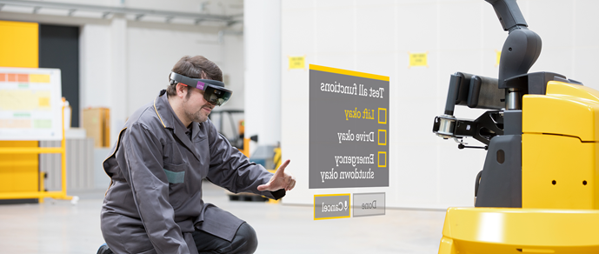
Zühlkes Mixed-Reality-Anwendung „HoloRepair“ unterstützt Servicetechniker bei der Reparatur industrieller Flurförderzeuge

Das Bildmaterial steht in unserem Mediaportal AMID-PR zum Download bereit.

Weitere Informationen:  Zühlke Engineering Austria GmbH – Benjamin Monsorno  Rivergate, Handeskai 92 – 1200 Wien  Tel.: +43 1 2051168-32  benjamin.monsorno@zuehlke.com  www.zuehlke.com  www.zuehlke.com/at/de/  www.facebook.com/zuehlke.group  www.linkedin.com/zuehlke | Presse- und Öffentlichkeitsarbeit:  Press’n’Relations Austria GmbH – Georg Dutzi  Lange Gasse 65/16 – 1080 Wien  Tel.: +43 1 907 61 48-10  gd@press-n-relations.at  www.press-n-relations.com

